ЭКСКУРСИЯ В МИНИ - МУЗЕЙ «РУССКАЯ ИЗБА»
с детьми подготовительной группы

Цель: Продолжать знакомить детей с бытом русского народа.
Задачи:
Образовательные:
- Продолжать знакомить детей с культурой русского народа народа, с особенностями повседневного быта, обычаями, традициями.
- Познакомить детей с русской избой – жилищем крестьянской семьи, русской печью. Обогатить словарь детей народными пословицами, поговорками, новыми словами (ухват, чугун, кочерга и т.д.).
Развивающие: Развить связную монологическую речь
Воспитательные:
- Вызвать у детей интерес к русской старине и положительно воздействовать на их эмоции, развивать их фантазию, любознательность и творчество, формировать способность взаимодействовать друг с другом в игровых ситуациях.
- Вызвать у детей эмоциональную отзывчивость к русским народным сказкам, воспитывать культуру слушания и зрительного восприятия.
- Воспитывать бережное отношение к старинным вещам, народным традициям, обычаям гостеприимства, интерес к жизни русского народа.
Словарная работа: изба, печь, ухват, кочерга, чугун.
Предварительная работа: рассматривание иллюстраций изображением старинных предметов быта. Разучивание пословиц, поговорок. Чтение русских народных сказок.
Оборудование: “Русская изба”, оснащённая предметами русского быта. Иллюстрации из русских народных сказок «Царевна лягушка», «По щучьему велению», «Гуси лебеди», «Финист - ясный сокол»

ХОД ЗАНЯТИЯ:
Детей встречают дети- экскурсоводы
ХОЗЯЮШКА: Здравствуйте гости дорогие! Приглашаю вас в мини -музей «Русская изба». Изба не большая, но уютная и теплая. В старину дома строили из бревен. Строили из сосен или ели. Рубили деревья, обрубали ветки и получались бревна. Из этих бревен строили сруб без единого гвоздя.
ХОЗЯИН: Что же самое главное в русской избе?
(Ответы детей)
ХОЗЯИН: Чтоб узнать, отгадайте загадку:
Наша толстая Федора
Наедается не скоро,
А зато, когда сыта,
От Федоры теплота.
Что это за Федора?
( Ответы детей)
Хозяюшка: Правильно! Это печь. В деревенской избе русская печь самая главная и она занимает большую часть избы. Это гордость русского народа. Зародилась она на Руси около четырех тысяч лет назад.
Хозяин: Печь – это место для приготовления пищи, то есть горнило, место, где разводят огонь и готовят пищу. Разогретая печь долго хранит тепло и можно в ней готовить вкусную пищу. Каша или блины или щи из печи намного вкуснее той же еды, приготовленной на современной плите.
ХОЗЯЮШКА: А еще в ней сушили грибы и ягоды и даже мокрую одежду. На ней спали, даже мылись. Во время Великой Отечественной Войны в печи люди даже прятались от облав фашистов, залезая внутрь печи.
Хозяин: Залезая внутрь печи, люди на Руси изгоняли хворь, простуды. Зимой под печкой в мороз держали кур. Поверх горнило распологалась лежанка. Как вы думаете ребята, для чего лежанка нужна в доме?
( Ответы детей)
Хозяин: Правильно, дети! Высота лежанки позволяла человеку сидеть и использовать лежак для сна и отдыха.
Хозяюшка: Печь делила избу на три части: «Красный угол», «Бабий кут»(женская часть избы) и « Конник» (мужская часть избы).
Хозяюшка: Все хозяйство около печи называлось бабьим углом, здесь было все, что нужно было ей, чтоб приготовить обед и накормить скотину. Этот угол назывался бабий кут. Хозяйство было большое, да и семьи были большие. По пять и более детей.
Хозяин: Вот и брала хозяйка в руки ухват и ворочала огромные чугуны. Угли чтоб не разгорались, их кочергой размешивали. Чтоб не обжечься, чугун в печь ухватом ставили. Чугун - тяжелый металл, который не бьется и выдерживает высокую температуру.
Хозяйка: Ребята, вспомните в каких русских народны сказках встречается печь?
Ответы детей.
Хозяин: Давайте ребята мы с вами поиграем! Я буду показывать вам иллюстрации из разных сказок с изображением печи. А вы называйте мне сказку. Кто больше угадает сказок, тому приз!

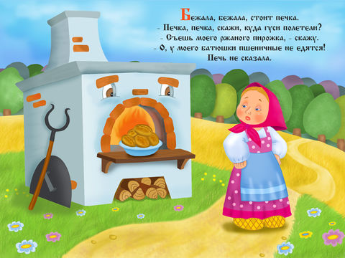

Хозяюшка: Это печка из сказки « Гуси лебеди» даже умеет разговаривать. Девочка ищет своего пропавшего брата и по пути встречает печь. Которая стоит в чистом поле и дает совет девочке. Печь предлагает отведать пирожков, а на обратном пути прячет девочку с братом от погони.

В сказке «По щучьему велению» Емеля не желал покидать свой лежак- печку и ездил везде с ней.

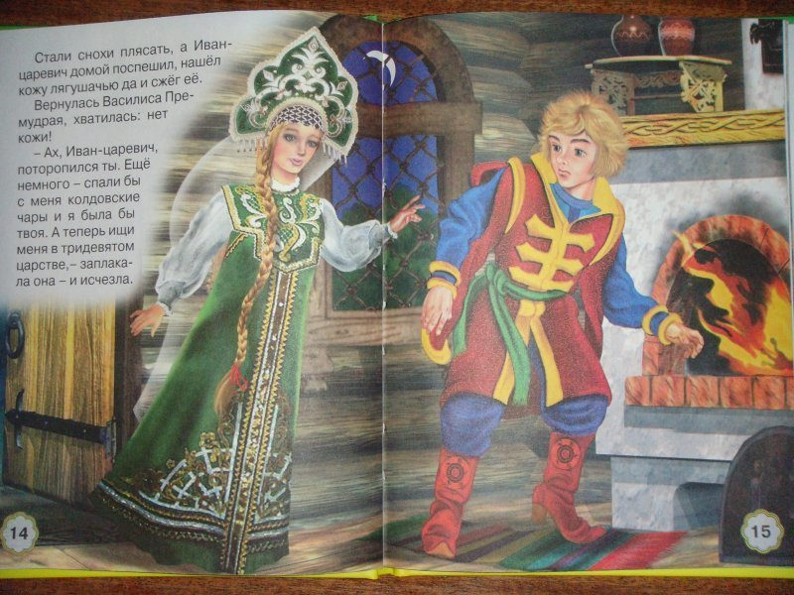

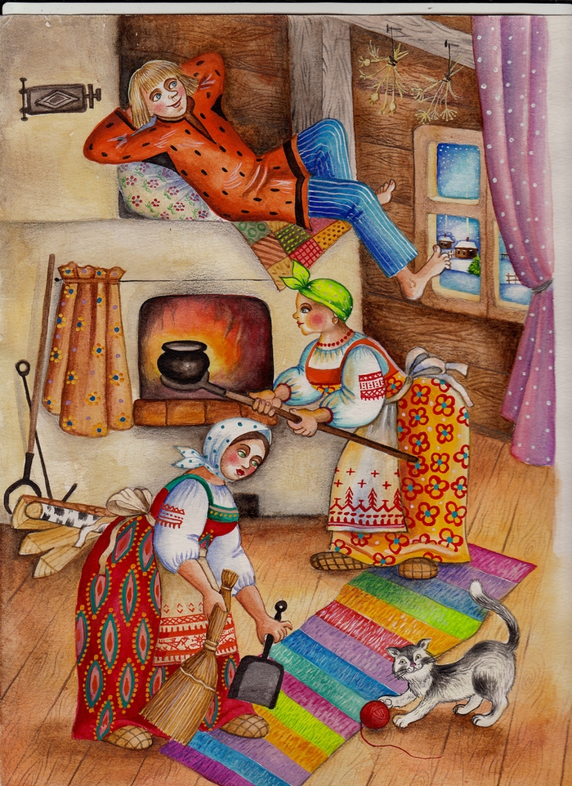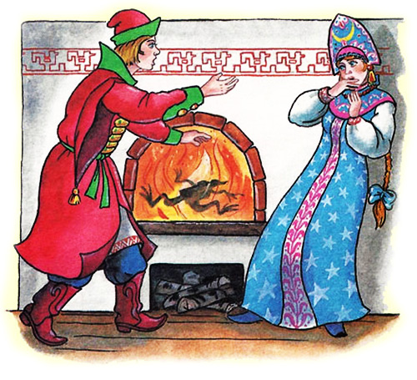
Хозяин: В сказке «Царевна лягушка» печь сыграла огромную роль, Иван Царевич в отсутствии Василисы Премудрой сжег кожу лягушачью.

Помните «злую» Бабу-Ягу, которая сажала Иванушку на лопату и отправляла в печь?

Хозяйка: Молодцы, ребята! Вы справились! Угадали все сказки!

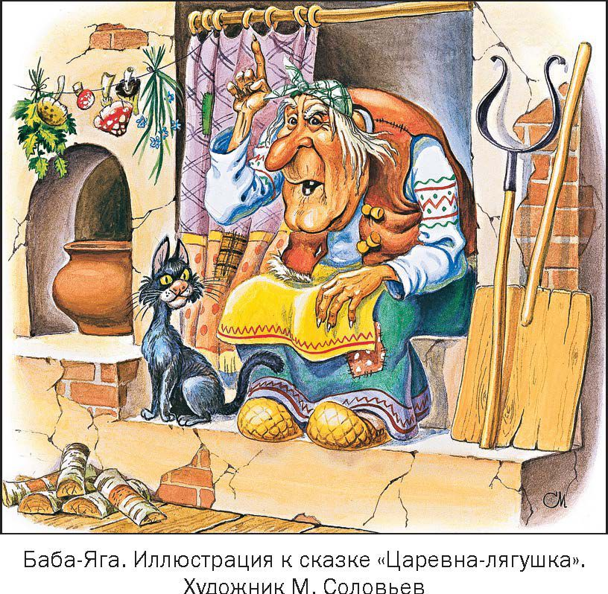

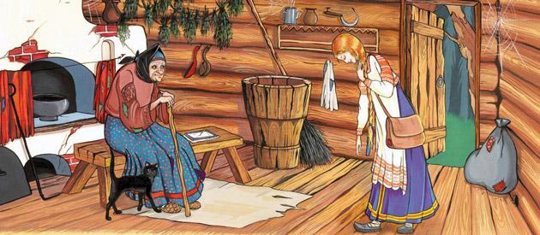

Хозяин: У русского народа много суеверий, связанных с печью. Чтобы печь и огонь не испытывали нужды ни в еде, ни в питье, в печь клали полено и сосуд с водой. Не давали ни кому углей из печи- уйдет достаток! Чтобы сохранить родственные связи, молодая семья, выселяясь из отцовского дома брала к своему новому очагу горящие угли с отцовской печи.
Хозяюшка: Красный угол, как и печь, являлся важным местом в избе. Основным украшением красного угла являются иконы и лампадка, поэтому его называют еще "святым". Как правило, в красном углу находится стол. Все значимые события семейной жизни отмечались в красном углу. Здесь стоял стол. Называли его Божья ладонь. Сидеть на столе никак нельзя, нельзя стучать кулаком по нему. За столом даже не разговаривали громко. Только после того, как читали молитву, трапезничали. На столе всегда стояли хлеб и соль,

Хозяин: Мужской угол. Он находился справа от входа. Здесь обязательно стояла широкая лавка, которую с обеих сторон ограждали деревянными досками. Их вырезали в форме конской головы, поэтому мужской угол часто называют "коник". Под скамьёй мужчины хранили свои инструменты, предназначенные для ремонта и других мужских работ. В этом углу мужчины ремонтировали обувь и утварь, а также плели корзины и другие изделия из лозы.
На скамью в мужском углу присаживались все гости, пришедшие к владельцам дома на короткое время. Именно здесь мужчина спал и отдыхал.
Хозяюшка: Ребята, сегодня мы с вами познакомились с русской избой и ее частями, Вам понравилась экскурсия?
(Ответы детей)
Хозяин: Приходите к нам почаще и мы вам расскажем много интересного!

